ВСЕРОССИЙСКАЯ ОЛИМПИАДА ШКОЛЬНИКОВ ПО ПРАВУ.
2019–2020 уч. г.
МУНИЦИПАЛЬНЫЙ ЭТАП
11 класс

Уважаемый участник!

При выполнении работы внимательно читайте текст заданий.
Содержание ответа вписывайте в отведённые поля, запись ведите чётко и разборчиво.
За каждый правильный ответ Вы можете получить определённое членами жюри количество баллов.
Сумма набранных баллов за все решённые вопросы – итог Вашей работы. Максимальное количество баллов – 100.
Задания считаются выполненными, если Вы вовремя сдали их членам жюри.
Время на выполнение работы – 120 минут.

Желаем успеха!

1. Установите истинность или ложность суждения. Обозначьте «да» истинные суждения; «нет» – ложные суждения. Ответы внесите в таблицу. (1 балл за каждый правильный ответ/ Максимум – 5 баллов)

1.1. Конституция РФ 1993 года состоит из преамбулы и двух разделов.
1.2. Магистратура в Древнем Риме – это ступень высшего образования
1.3. Усыновить ребенка – значит взять его в приемную семью.
1.4. Субинститут – элемент системы права.
1.5. Неумышленное преступление может быть тяжким
1.1. | 1.2. | 1.3. | 1.4. | 1.5.
Да | Нет | Нет | Да | Да

2. Предложите минимальное по объёму обобщающее понятие, вбирающее в себя все ниже перечисленные (2 балла за каждое правильное указание/ Максимум - 20 баллов):

2.1. Принудительные меры медицинского характера; конфискация имущества, судебный штраф.
Ответ: Иные меры уголовно-правового характера.

2.2. Обеспечительная; платежная; доказательственная.
Ответ: Функции задатка.

2.3. Общероссийские объединения работодателей; общероссийские объединения профсоюзов; Правительство Российской Федерации.
Ответ: Российская трехсторонняя комиссия.

2.4. Президент РФ; Совет Федерации; члены Совета Федерации; депутаты Государственной Думы; Правительство Российской Федерации; законодательные (представительные) органы субъектов Российской Федерации; Конституционный суд; Верховный суд.
Ответ: Субъекты законодательной инициативы.

2.5. Грамматический; логический; систематический; историко-политический; телеологический; специально-юридический; функциональный.
Ответ: Способы толкования. Ответ – ВИДЫ толкования является ОШИБКОЙ

2.6. Предупреждение; передача под надзор родителей; возложение обязанности загладить причиненный вред; ограничение досуга и установление особых требований к поведению несовершеннолетнего.
Ответ: Принудительные меры воспитательного воздействия. Ответ – наказания несовершеннолетних является ОШИБКОЙ

2.7. Состояние лица в другом зарегистрированном браке; близкое родство; недееспособность.
Ответ: Препятствия вступления в брак.

2.8. Инкорпорация; консолидация; кодификация.
Ответ: Формы систематизации законодательства.

2.9. Физические лица, юридические лица, Российская Федерация, субъекты Российской Федерации, муниципальные образования.
Ответ: Субъекты гражданского права. Ответ «субъекты права» является ОШИБКОЙ.

2.10. Государственная целостность; единство системы государственной власти; разграничение предметов ведения и полномочий, равноправие и самоопределение народов.
Ответ: Основы федеративного устройства Российской Федерации.

3. Дайте краткое обоснование ряда (что объединяет перечисленные элементы) и укажите, какой из элементов является лишним по данному основанию. (Максимум – 15 баллов)

3.1. Вины; справедливости; неотвратимости наказания; гуманизма; равенства перед законом; справедливости; законности.
Ответ: Принципы Уголовного кодекса/права. (1 балл) Лишнее - неотвратимости наказания, так как не является принципом уголовного права (2 балла), итого – 3 балла.

3.2. Право собственности; право хозяйственного ведения; право оперативного управления; сервитут; пожизненное наследуемое владение; постоянное бессрочное пользование.
Ответ: Ограниченные вещные права. (1 балл) Лишнее – право собственности, так как является абсолютным вещным правом. (2 балла), итого – 3 балла.

3.3. Зачетная; штрафная; договорная; альтернативная; исключительная.
Ответ: Виды неустоек по соотношению с убытками (1 балл). Договорная, так как это вид неустойки по основанию возникновения (2 балла), итого – 3 балла.

3.4. Мировые судьи, районные (городские) суды; верховные суды республик; апелляционные суды; кассационные суды; суд по интеллектуальным правам.
Ответ: Суды общей юрисдикции (1 балл). Лишнее – суд по интеллектуальным правам, так как является арбитражным судом (2 балла), итого – 3 балла.

3.5. Деятельное раскаяние; изменение обстановки; примирение с потерпевшим; возмещение ущерба; судебный штраф; истечение сроков давности.
Ответ: Обстоятельства, освобождающие от уголовной ответственности (1 балл). Лишнее – изменение обстановки, так как это обстоятельство, освобождающее от наказания (2 балла), итого – 3 балла.

4. Определите общий принцип классификации, позволяющий разделить представленные изображения на три группы. Распределите предложенные изображения на три группы. Укажите буквенные обозначения изображений, составляющих каждую группу. Укажите, что объединяет изображения в каждой группе, на основании установленного Вами общего основания для классификации. (Максимум - 14 баллов).

А |   Б
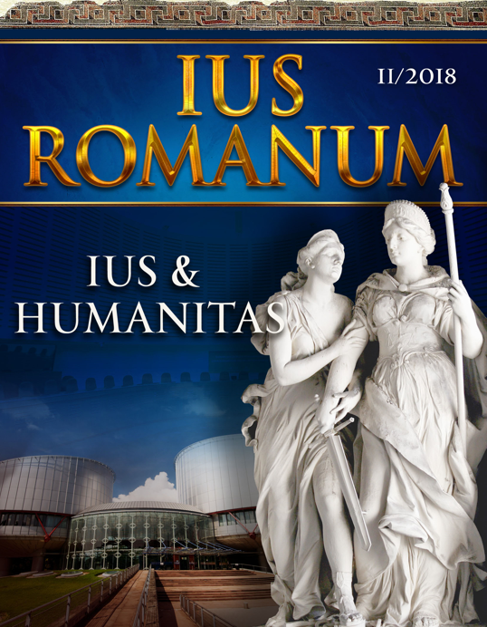  В | 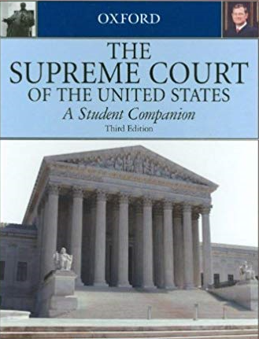  Г
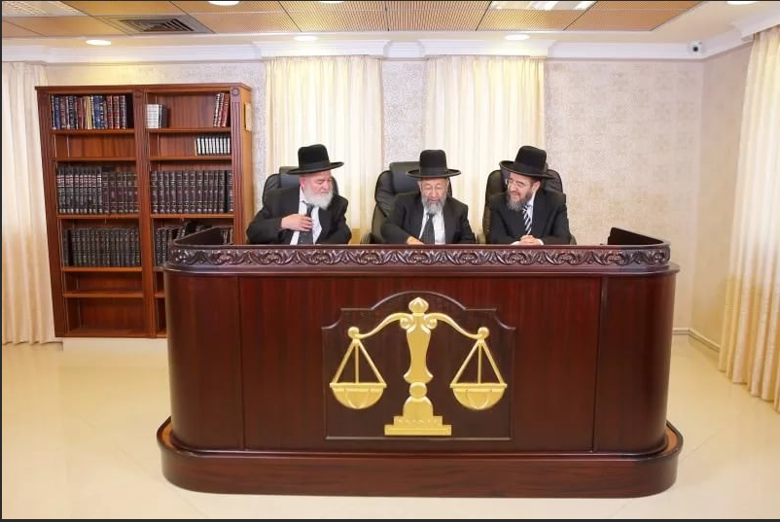  Д | 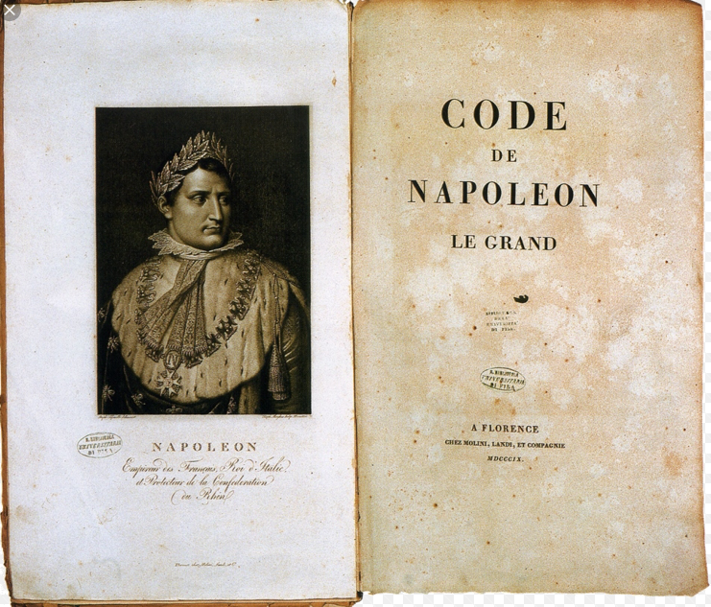Е

Общий принцип классификации: ___________________________________________________________________________
Группа 1. _____________________________________________________________________________
Группа 2. _____________________________________________________________________________
Группа 3. _____________________________________________________________________________

ОТВЕТ:
Общий принцип классификации: Правовые семьи (можно – правовые системы) (2 балла)
Группа 1. АГ (2 балла) – англо-саксонская (можно – семья общего права) (2 балла)
Группа 2. ВЕ (2 балла) – Романо-германское право (можно – континентальное право) (2 балла)
Группа 3. БД (2 балла) – Семья религиозного права (2 балла)

5. Задание с картами. Укажите, по какому признаку объединены страны на картах.
Максимум – 5 баллов.

5.1. 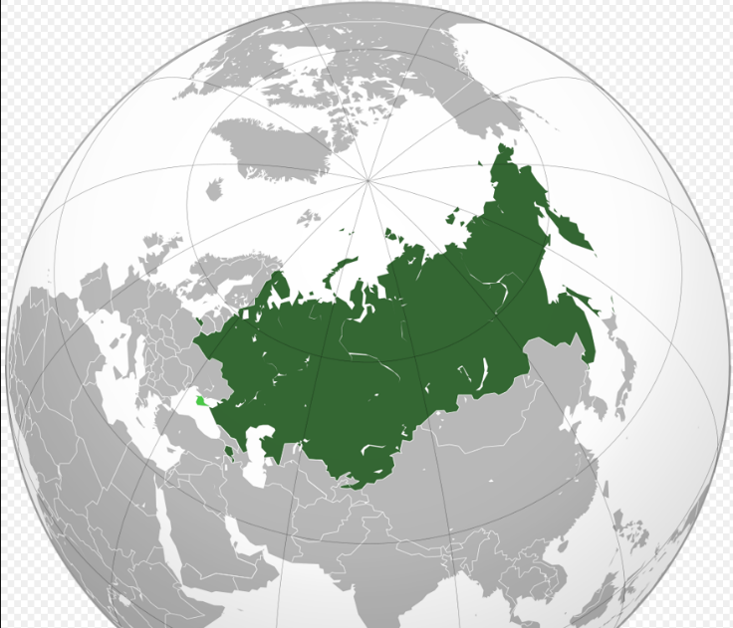

Ответ: Евразийский экономический союз. (3 балла).

5.2.
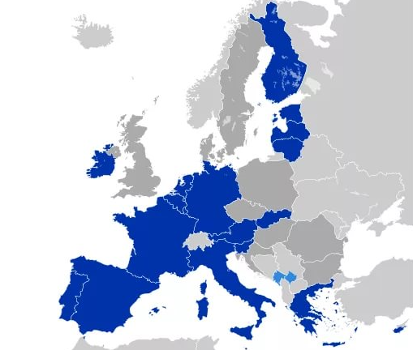
Ответ: Страны зоны Евро (2 балла)
6. Заполните таблицу по видам юридических лиц. Ответы в таблицу записывайте арабскими цифрами. (Максимум – 16 баллов).

Коммерческие корпоративные юридические лица | Коммерческие унитарные юридические лица
Некоммерческие корпоративные юридические лица | Некоммерческие унитарные юридические лица

1. Хозяйственные товарищества;
2. Хозяйственные общества;
3. Крестьянские (фермерские) хозяйства;
4. Хозяйственные партнерства;
5. Производственные кооперативы;
6. Государственные унитарные предприятия;
7. Муниципальные унитарные предприятия.
8. Жилищные кооперативы;
9. Политические партии;
10. Саморегулируемые организации;
11. Товарищества собственников жилья;
12. Общины коренных малочисленных народов;
13. Благотворительные фонды;
14. Академия наук;
15. Автономные некоммерческие организации;
16. Религиозные организации;
17. Публично-правовые компании;
18. Государственные корпорации;
19. Адвокатские палаты;
20. Нотариальные палаты.

Ответ:

Коммерческие корпоративные юридические лица  1,2,3,4,5 (4 балла. Любая ошибка – 0 баллов) | Коммерческие унитарные юридические лица  6,7 (4 балла. Любая ошибка – 0 баллов)
Некоммерческие корпоративные юридические лица  8,9,10,11,12,19,20  (4 балла. Любая ошибка – 0 баллов) | Некоммерческие унитарные юридические лица  13,14,15,16,17,18 (4 балла. Любая ошибка – 0 баллов)

7. Работа с текстом. Прочитайте внимательно отрывки политического произведения и ответьте на вопросы. (Максимум – 10 баллов).

Книга I.
Глава I ПРЕДМЕТ ЭТОЙ ПЕРВОЙ КНИГИ
Человек рождается свободным, но повсюду он в оковах. Иной мнит себя повелителем других, что не мешает ему быть рабом в большей еще мере, чем они. Как совершилась эта перемена? Не знаю. Что может придать ей законность? Полагаю, что этот вопрос я смогу разрешить.
Если бы я рассматривал лишь вопрос о силе и результатах ее действия, я бы сказал: пока народ принужден повиноваться и повинуется, он поступает хорошо; но если народ, как только получает возможность сбросить с себя ярмо, сбрасывает его, — он поступает еще лучше; ибо, возвращая себе свободу по тому же праву, по какому ее у него похитили, он либо имеет все основания вернуть ее, либо же вовсе не было оснований ее у него отнимать. Но общественное состояние — это священное право, которое служит основанием для всех остальных прав. Это право, однако, не является естественным; следовательно, оно основывается на соглашениях. Надо выяснить, каковы эти соглашения. Прежде чем приступить к этому, я должен обосновать те положения, которые я только что выдвинул.

Глава VI ОБ ОБЩЕСТВЕННОМ СОГЛАШЕНИИ
Эти статьи, если их правильно понимать, сводятся к одной-единственной, именно: полное отчуждение каждого из членов ассоциации со всеми его правами в пользу всей общины; ибо, во-первых, если каждый отдает себя всецело, то создаются условия, равные для всех; а раз условия равны для всех, то никто не заинтересован в том, чтобы делать их обременительными для других.
Наконец, каждый, подчиняя себя всем, не подчиняет себя никому в отдельности. И так как нет ни одного члена ассоциации, в отношении которого остальные не приобретали бы тех же прав, которые они уступили ему по отношению к себе, то каждый приобретает эквивалент того, что теряет, и получает больше силы для сохранения того, что имеет.
Итак, если мы устраним из общественного соглашения то, что не составляет его сущности, то мы найдем, что оно сводится к следующим положениям: Каждый из нас передает в общее достояние и ставит под высшее руководство общей воли свою личность и все свои силы, и в результате для нас всех вместе каждый член превращается в нераздельную часть целого.

Глава VII О СУВЕРЕНЕ.
Из этой формулы видно, что акт ассоциации содержит взаимные обязательства всего народа и частных лиц и что каждый индивидуум, вступая, так сказать, в договор с самим собой, оказывается принявшим двоякое обязательство, именно: как член суверена в отношении частных лиц и как член Государства по отношению к суверену.
Как только эта масса людей объединяется таким путем в одно целое, уже невозможно причинить вред ни одному из его членов, не задевая целое, и тем более нельзя причинить вред целому так, чтобы члены его этого не почувствовали. Стало быть и долг, и выгода в равной мере обязывают обе договаривающиеся стороны взаимно помогать друг другу; и одни и те же люди должны стремиться использовать в этом двояком отношении все преимущества, которые дает им объединение.

КНИГА 2
Глава I. О ТОМ, ЧТО СУВЕРЕНИТЕТ НЕОТЧУЖДАЕМ
Первым и самым важным следствием из установленных выше принципов является то, что одна только общая воля может управлять силами Государства в соответствии с целью его установления, каковая есть общее благо. Ибо, если противоположность частных интересов сделала необходимым установление обществ, то именно согласие этих интересов и сделала сие возможным. Общественную связь образует как раз то, что есть общего в этих различных интересах; и не будь такого пункта, в котором согласны все интересы, никакое общество не могло бы существовать. Итак, обществом должно править, руководясь единственно этим общим интересом.
Я утверждаю, следовательно, что суверенитет, который есть только осуществление общей воли, не может никогда отчуждаться и что суверен, который есть не что иное, как коллективное существо, может быть представляем только самим собою. Передаваться может власть, но никак не воля.

Глава V О ПРАВЕ ЖИЗНИ И СМЕРТИ
Впрочем, всякий преступник, посягающий на законы общественного состояния, становится по причине своих преступлений мятежником и предателем отечества; он перестает быть его членом, если нарушил его законы; и даже он ведет против него войну. Тогда сохранение Государства несовместимо с сохранением его жизни; нужно, чтобы один из двух погиб, а когда убивают виновного, то его уничтожают не столько как гражданина, сколько как врага. Судебная процедура, приговор — это доказательство и признание того, что он нарушил общественный договор и, следовательно, не является более членом Государства. Но поскольку он признал себя таковым, по крайней мере своим пребыванием в нем, то он должен быть исключен из государства путем либо изгнания как нарушитель соглашения, либо же путем смертной казни как враг общества. Ибо такой враг — это не условная личность, это — человек; а в таком случае по праву войны побежденного можно убить.

7.1. Укажите автора произведения и общеизвестное название произведения. К какой теории происхождения государства можно отнести автора?
Ответ: Жан-Жак Руссо (2 балла). «Об общественном договоре» (2 балла). К договорной теории (1 балл), итого 4 балла.
7.2. Что в отрывке понимается под сувереном? Обладает ли, по мнению автора, отдельная личность правами по отношению к Суверену? Какова позиция Конституции Российской Федерации по вопросу соотношения личности и Суверена?
Ответ: Под сувереном автор понимает Народ, Общину, Сообщество (1 балл). Отдельная личность, приняв договор подчиняется Суверену (1 балл). Конституция РФ признает личность – высшей ценностью (1 балл), итого 3 балла.
7.3. Что в российской теории государства и права понимается под «суверенитетом»? Кто является носителем суверенитета в Российской Федерации?
Ответ: Под суверенитетом понимается верховенство (1 балл) государственной власти и ее независимость (1 балл). Носителем суверенитета в РФ признается ее многонациональный народ (1 балл). Ответ «народ» является ОШИБКОЙ. Итого – 3 балла

8. Переведите латынь (Максимум – 5 баллов):
8.1. Ipso jure
Ответ: В силу права (1 балл)
8.2. Ius publicum
Ответ: Публичное право (2 балл)
8.3. In dubio pro reo
Ответ: В случае сомнения – в пользу обвиняемого (2 балла)

9. Решите кроссворд по особенной части гражданского права. По 1 баллу за каждый правильный ответ; Максимум – 10 баллов.

 |  |  |  |  |  |  |  | ²с
 |  |  |  |  |  |  |  | е
 |  |  |  |  |  |  |  | к
 |  |  |  |  |  |  |  | в |  | ⁶в |  |  | ⁸ф
 |  |  |  |  |  | ³к |  | е |  | е |  |  | а
 | ¹д |  |  |  |  | о |  | с |  | к |  |  | к
 | е |  |  |  |  | н |  | т |  | с |  |  | т
 | л |  | ⁴г | е | с | т | о | р |  | е |  |  | о
 | ь |  |  |  |  | р |  |  |  | л |  |  | р
 | к |  |  |  |  | ⁷а | в | ⁹а | л | ь |  |  | и
 | р |  |  |  |  | к |  | л |  |  |  |  | н
⁵д | е | п | о | з | и | т |  | ¹⁰л | и | з | и | н | г
 | д |  |  |  |  | а |  | о
 | е |  |  |  |  | ц |  | н
 | р |  |  |  |  | и |  | ж
 | е |  |  |  |  | я

По горизонтали:
4. Лицо, действующее в интересах другого без поручения;
5. Договор банковского вклада;
7. Поручительство по ценной бумаге;
10. Финансовая аренда.

По вертикали:
1. Ручательство комиссионера перед комитентом;
2. Хранение спорной вещи;
3. Поставка сельскохозяйственной продукции;
6. Ценная бумага, подтверждающая отношения долга;
8. Финансирование под уступку денежного требования;
9. Дополнительный лист для совершения индоссаментов.

